конфиденциално | служебно ползване | общодостъпно

ДОКУМЕНТАЦИЯ
ЗА УЧАСТИЕ

в Процедура за отдаване под наем

м. март, 2019 г.

ОБЯВА
„Информационно обслужване“ АД - клон Монтана
ОБЯВЯВА:
Процедура за отдаване под наем на недвижими имоти

I. Описание на имотите
1. Помещение № 1 с площ от 48,96 кв. м., самостоятелен обект в сграда с идентификатор 48489.6.150.4.5, находящо се в южната част на първия етаж от Сграда с идентификатор 48489.6.150.4, предназначено за търговска дейност – кафе аперитив, собственост на „Информационно обслужване“ АД, на адрес: гр. Монтана, ул. “Никола Вапцаров“ № 2.
За срок от 3 /три/ години.
Начална месечна наемна цена – 122,40 лв. (сто двадесет и два лева и 0,40 стотинки) без ДДС.
2. Помещение № 16 с площ от 21,68 кв. м., находящо се в североизточната част на втория етаж – самостоятелен обект с идентификатор 48489.6.150.3 .5 от сграда с идентификатор 48489.6.150.3, предназначено за здравни дейности, собственост на „Информационно обслужване“ АД, на адрес: гр. Монтана, ул. “Никола Вапцаров“ № 2.
За срок от 3 /три/ години.
Начална месечна наемна цена – 54,20 лв. (петдесет и четири лева и 0,20 стотинки) без ДДС.
3. Самостоятелен обект с идентификатор 48489.6.150.1.3 - гаражна клетка с площ 19,25 кв. м. предназначенa за гараж, собственост на „Информационно обслужване“ АД, на адрес: гр. Монтана, ул. “Никола Вапцаров“ № 2.
За срок от 3 /три/ години.
Начална месечна наемна цена – 40,00 лв. (четиридесет лева) без ДДС.
4. Самостоятелен обект с идентификатор 48489.6.150.1.11 - гаражна клетка с канал с площ 19,25 кв. м. предназначенa за гараж, собственост на „Информационно обслужване“ АД, на адрес: гр. Монтана, ул. “Никола Вапцаров“ № 2.
За срок от 3 /три/ години.
Начална месечна наемна цена – 40,00 лв. (четиридесет лева) без ДДС.
II. Изисквания към кандидатите: да нямат задължения към „Информационно обслужване“ АД и клоновете му, към Община Монтана и към НАП.
III. Изисквани документи за участие:
- предложение (по образец);
- декларация за липса на задължения към „Информационно обслужване“ АД и клоновете му, към Община Монтана и към НАП (по образец).
IV. Получаване на документация за участие: от официалната интернет-страница на „Информационно обслужване“ АД, на адрес: www.is-bg.net или до 16:00 часа на 15.03.2019г. в сградата на „Информационно обслужване“ АД – клон Монтана, на адрес: гр. Монтана, ул. ”Н. Вапцаров“ № 2, етаж 2, стая № 11.
V. Подаване на предложенията: до 17:00 часа на 15.03.2019 г., като предложения ще се подават в сградата на „Информационно обслужване“ АД – клон Монтана, на адрес: гр. Монтана, ул. ”Н. Вапцаров“ № 2, етаж 2, стая № 11.
VI. Извършване на оглед - по заявка на телефон 096/301080.
VII. Срок за извършване на оглед – до 16:00 часа на 15.03.2019 г.
VIII. Отваряне на предложенията – 10:00 часа на 18.03.2019 г., в сградата на „Информационно обслужване“ АД – клон Монтана, на адрес: гр. Монтана, ул. ”Н. Вапцаров“ № 2, етаж 2, стая № 11.
IX. Критерий за оценка на предложенията – „най-висока предложена цена“.
X. Преди сключване на договор за наем, избраният за наемател кандидат представя удостоверения за липса на задължения, издадени от НАП и от Община Монтана не по-рано от един месец преди датата на подаване на предложението.
XI. Договорът се сключва в писмена форма с нотариална заверка на подписите, съгласно приложения в документацията образец, като разходите са за сметка на наемателя.

Приложение № 1
Образец

ДЕКЛАРАЦИЯ

От ...............................................................................................................................................................
/име, презиме, фамилия/
С лична карта № ..................................., издадена на ............................. от МВР - ...................................,
ЕГН ..............................................., с постоянен адрес:……..........................................................................

представляващ ............................................................................, със седалище гр. ............................,

ул. ........................................................................................., ЕИК/ БУЛСТАТ………................................

ДЕКЛАРИРАМ, ЧЕ

.........................................................:
(име на фирма/ СНЦ/ физическо лице)

1. Няма неизпълнени задължения към НАП;
2. Няма неизпълнени задължения към Община Монтана;
3. Няма неизпълнени задължения към “Информационно обслужване” АД включително и към клоновете му.
Известна ми е наказателната отговорност по чл.313 от НК за деклариране на неверни данни.

Дата:
ДЕКЛАРАТОР:..................................

Приложение № 2
Образец
До
„Информационно обслужване“ АД –
клон Монтана
ПРЕДЛОЖЕНИЕ
Подписаният ........................................................................................, ЕГН..............................., с лична карта № ....................................., издадена на ........................................ от ........................................., в качеството си на представляващ фирма/СНЦ ...................................................................., със седалище: гр. ................................... ул. .......................... ЕИК/ БУЛСТАТ .........................., във връзка с участието ми в процедура за отдаване под наем, обявена от „Информационно обслужване“ АД – клон Монтана

ПРЕДЛАГАМ:
Да наема недвижим имот - …………..…………………………………………………………………………………. с площ ………….… кв. м. (……………………………………………………..………. квадратни метра), собственост на „Информационно обслужване“ АД, находящ се на адрес: гр. Монтана, ул. “Никола Вапцаров“ № 2, който ще използвам за ……………………………………………………………………………….
За срок от 3 /три/ години.
Месечна наемна цена – ………… (…………………………………….….…………………….…………………..) лв. без ДДС, определена на база …………… (……………….……………………………………..……………..) лв. на кв. м. без ДДС.
Съгласен / съгласна съм да сключа договор за наем при условията на настоящото предложение и при следните допълнителни условия:
- преди сключване на договор да представя удостоверения за липса на задължения, издадени от НАП и от Община Монтана не по-рано от един месец преди датата на подаване на предложението. Договорът се сключва в писмена форма с нотариална заверка на подписите, съгласно приложения в документацията образец, като разходите са за моя сметка.
- фактурите за задълженията на Наемателя , произтичащи от договора за наем , да се изпращат на Наемателя на следната електронна поща : ………………………………………………………………………….

Подпис:..........................
/…………………….........../
Приложение № 5
Недвижим имот с № 1 от обявата: Помещение № 1 с площ 48,96 кв. м., СОС с идентификатор 48489.6.150.4.5, находящ се в южната част на първия етаж от Сграда с идентификатор 48489.6.150.4, предназначено за търговска дейност – кафе аперитив
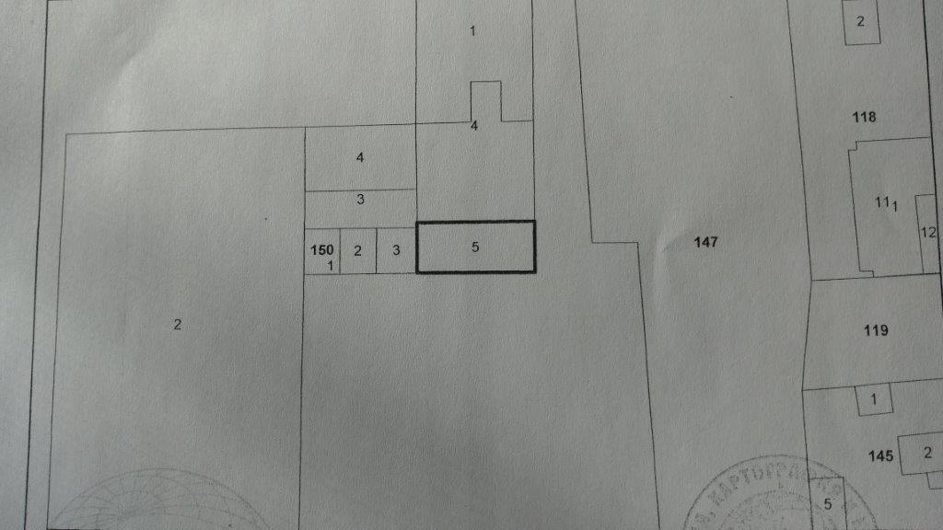

Приложение № 6
Недвижим имот с № 2 от обявата: Помещение № 16 с площ 21,68 кв. м., находящо се в северозападната част на втория етаж – СОС с идентификатор 48489.6.150.3.5 от Сграда с идентификатор 48489.6.150.3, предназначено за здравни дейности
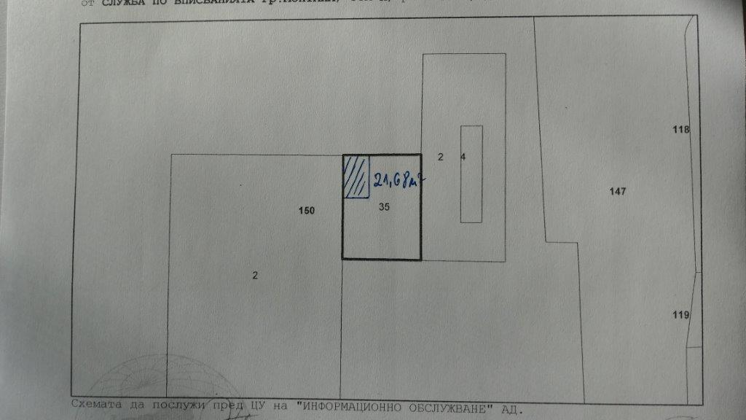

Приложение № 7
Недвижим имот с № 3 от обявата, съответно: Гаражна клетка № 3 с площ 19,25 кв. м., представляващ самостоятелен обект от сграда с идентификатор № 48489.6.150.1

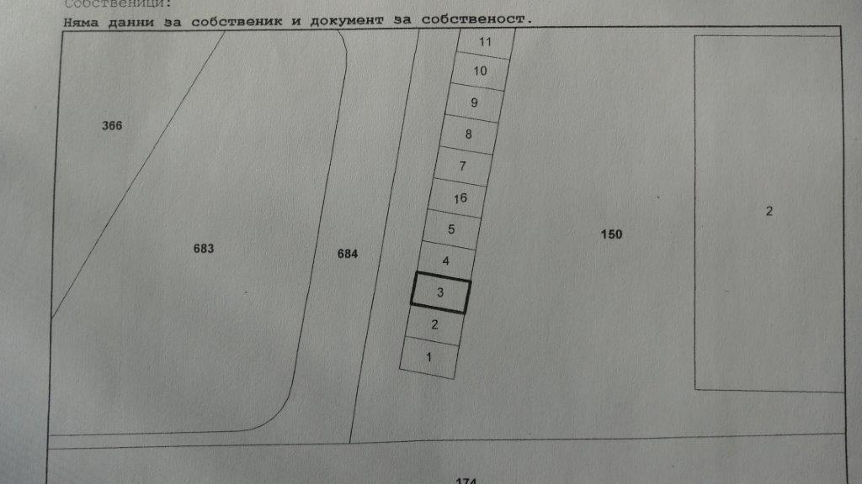

Приложение № 8
Недвижим имот с № 4 от обявата, съответно: Гаражна клетка с № 11 с площ 19,25 кв. м., представляващ самостоятелен обект от сграда с идентификатор № 48489.6.150.1

